Технологическая карта урока
Учитель | Арзамасцева Светлана Николаевна
Предмет | Математика
Класс, количество человек | 6, 12 человек
Тема | Счёт от 1000 разрядными единицами.
Тип урока | Систематизации и обобщения знаний и умений
Цель урока | Создание условий для закрепления счёта от 1000 разрядными единицами.
Задачи урока | - формировать знания обучающихся считать от 1000 разрядными единицами  - корригировать и развивать память, развивать речь на основе коррекционно - развивающихся заданий;  - воспитывать у обучающихся положительную мотивацию к учебной деятельности.
Формируемые БУД: | Личностные результаты БУД:  - гордиться школьными успехами и достижениями как собственными, так и своих товарищей;  Коммуникативные БУД:  - использовать доступные источники и средства получения информации для решения коммуникативных и познавательных задач.  Регулятивные БУД:  - адекватно реагировать на внешний контроль и оценку, корректировать в соответствии с ней свою деятельность.  Познавательные БУД:  - использовать готовые алгоритмы деятельности; устанавливать простейшие взаимосвязи и взаимозависимости.
Методы и формы обучения | Методы: словесный, наглядный, практический. Формы: фронтальная, индивидуальная
Оборудование | презентация, карточки (с заданием), кружки трех цветов (зеленый, желтый, красный).
Планируемые результаты | Знать: счёт от 1000 числовыми группами  Уметь: считать от 1000 числовыми группами

Этапы урока | Деятельность учителя | Деятельность обучающихся
IОрганизационный этап.  Цель: создание позитивной и комфортной атмосферы, мотивация.  II Проверка домашнего задания, воспроизведение и коррекция опорных знаний учащихся.  Цель:выявить трудности, возникшие при выполнении | - Сядет тот, кто назовет компоненты при сложении….  Проверяет готовность обучающихся к уроку.  (Организует работу по определению целей урока, обращает внимание на актуальность темы.)  Я сегодня быстро встал.  В школу рано прибежал  Очень я хочу учиться,  Не лениться, а трудиться.  Ребята, кто из вас пришел в школу с таким же настроением?  Я вижу, что пришли вы трудиться, с хорошим настроением, поэтому улыбнитесь друг другу и начнем наш урок. Сегодня на уроке мы будем заниматься интересной работой. Я думаю, что у вас все получится. Готовы? Тогда в путь!  1.  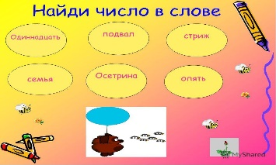  2.  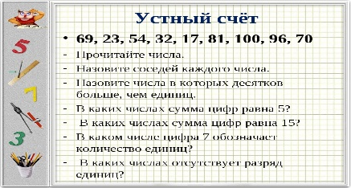  4.  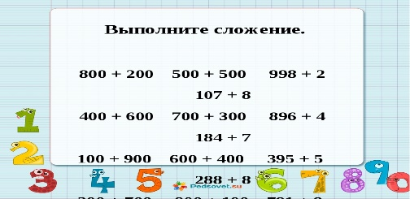 | Подготовка к уроку.  Приветствие учителя.  Отвечают.  Решают,проверяют и корректируют знания
Постановка цели и задач задания, воспроизведения и коррекция опорных знаний учащихся  IIIАктуализация знаний.  Цель:повторение изученного материала, необходимого для новых знаний, самостоятельно определить цель урока.  IV Обобщение и систематизация знаний  цель:сформировать представление о том, что дети узнают на уроке, чему научатся.  Подготовка учащихся к обобщённой деятельности.  VПрименение знаний и умений в новой ситуации.  VIКонтроль усвоения, обсуждение допущенных ошибок и коррекция.  VIIФизминутка(1-2 мин)  Цель: снятие общего напряжения, напряжения мышц пальцев рук.  - Организация выполнения упражнений (по показу учителя)  VI Информация о домашнем задании, инструктаж по его выполнению.  VIIРефлексия. Анализ и содержание итогов работы, формирование выводов по изученному материалу.  Цель: оценка работы класса. | Молодцы, тема урока « Счёт от 1000 числовыми группами».  Ребята, а какие действия вы умеете выполнять с числами?( сложение, вычитание, умножение и деление )  Повторим алгоритмы действий.  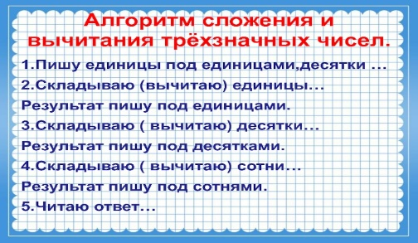  А эпиграфом нашего урока будут слова Б. Паскаля  «Предмет математики настолько серьезен,  что полезно не упускать случая делать  его немного занимательным ».  Как настроение? Тогда вперед!  Открываем тетрадь и записываем число, классная работа.  Работа в тетрадях  Математический диктант.  - Назвать число, которое стоит между 123 и 125?  - Назвать соседей числа 34  - Назвать последующее число за 24.  - Назвать сумму чисел 200 и 150  - Сколько будет 100 без 30?  Для проверки обменяемся тетрадями и проверим друг у друга.  Решение задачи. с.51 № 207(3)  Овощи содержат много веществ, которые активизируют выработку желудочного сока и способствуют лучшему перевариванию пищи.  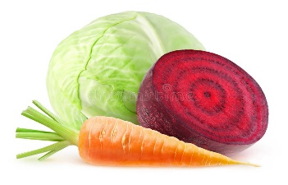  Морковь – 1350 ц  Свёклы - ? на 235 ц больше  Капуста -? на 1308 ц больше  - Сколько привезли свёклы?  1350+235=1585(ц)  - Сколько привезли капусты ?  1585+1308=2893(ц)  Ответ : 2893 центнеров  Динамическая пауза.  Решение примеров  ст.52 № 212 №216  40807+953=41760 1203+3819=5022 952+734=1686 1939+5071=7010  6658+3242=9900 8464+1536=10000 776+4354=5130  Учиться никогда не поздно.  Грамоте учиться – всегда пригодится.  Есть терпенье, будет и уменье.  Сейчас на лестнице успеха проверим все ли станции прошли вы. Что вам понравилось больше всего? Что показалось трудным?  Урок сегодня завершен  Но каждый должен знать:  Познание, упорство, труд  К успеху в жизни приведут!  С. 53 №216 (2ст.) 1-2 вариант, 3 вариант (2 примера) | Обсуждают и формулируют цели урока  Осуществляют взаимный контроль и оказывают в сотрудничестве необходимую взаимопомощь.  Формулируют цель, задачи, которые они ставят перед собой.  Формулирую и записывают ответ задачи.  Выполняют движения на коррекцию кисти рук, осанки, под музыкальное сопровождение - видео.  Работают под руководством учителя.  Участвуют в решении примеров.  Слушают. Задают вопросы.  Работают у доски и в тетрадях самостоятельно.  Разбор пословиц.  Оценивают уровень собственных достижений (лист самоконтроля) записывают домашнее задание.  Записывают в дневники

